Danas ćemo iz prirode još malo ponoviti prošlost našeg Zagreba.
Pročitaj tekst i odgovori na pitanja.
Zagreb

Zagreb je najveći i glavni grad Republike Hrvatske. Sjeverno od Zagreba nalazi se gora Medvednica. Kroz Zagreb teče rijeka Sava.
Špilja Veternica nalazi se u jugozapadnom dijelu Medvednice. U špilji Veternici pronađeni su prvi ostaci pračovjeka s ovih prostora.
Zagreb se smjestio na brežuljcima Gradecu i Kaptolu. Između njih je tekao potok Medveščak. Biskupija u Zagrebu osnovana je u 11. stoljeću. U Gradecu su živjeli obrtnici i trgovci. Na Kaptolu su živjeli svećenici.
U 13. su stoljeću Tatari napali i porušili stari Zagreb. Građani Gradeca pomogli su kralju Beli IV. da se sakrije od Tatara. Gradec je tada postao slobodnim kraljevskim gradom. Bela mu je tada dao Zlatnu bulu. U 15. stoljeću Turci napadaju Gradec i Kaptol.
Ban Josip Jelačić ujedinio je sva naselja u grad Zagreb, ukinuo je kmetstvo i uveo hrvatski jezik u Hrvatski sabor.
Zastava grada Zagreba je plave boje. Katedrala se nalazi na Kaptolu. U Koncertnoj dvorani Vatroslava Lisinskog održavaju se brojni koncerti. Najveće kazalište u Zagrebu je Hrvatsko narodno kazalište.
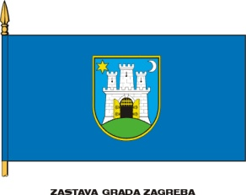

- Što je Zagreb?
____________________________________________________________________________________________________________________________________________________________
- Kako se zove gora sjeverno od Zagreba?
______________________________________________________________________________
- Koja rijeka teče Zagrebom?
______________________________________________________________________________
- Kako se zove špilja u jugozapadnome dijelu Medvednice?
____________________________________________________________________________________________________________________________________________________________
- Kako se zovu brežuljci na kojima se smjestio Zagreb?
____________________________________________________________________________________________________________________________________________________________
- Kako se zove potok između Gradeca i Kaptola?
______________________________________________________________________________
- Tko je živio u Gradecu?
____________________________________________________________________________________________________________________________________________________________
- Tko je živio na Kaptolu?
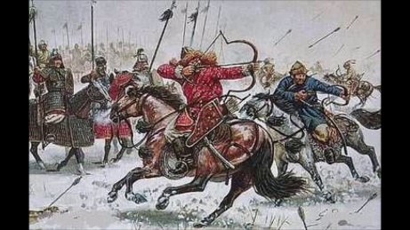
____________________________________________________________________________________________________________________________________________________________
- Tko je u 13. stoljeću porušio stari Zagreb?
____________________________________________________________________________________________________________________________________________________________
- Kome su pomogli građani da se sakrije od Tatara?
____________________________________________________________________________________________________________________________________________________________
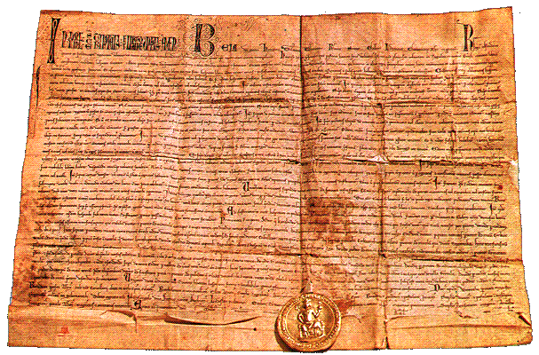
- Što im je on tada dao?
____________________________________________________________________________________________________________________________________________________________
- Tko kasnije napada Gradec i Kaptol?
____________________________________________________________________________________________________________________________________________________________
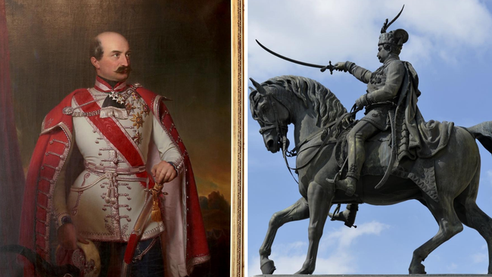
- Kako se zove ban koji je ujedinio sva naselja u grad Zagreb, koji je ukinuo kmetstvo i uveo hrvatski jezik u Hrvatski sabor?
____________________________________________________________________________________________________________________________________________________________
- Koje je boje zastava grada Zagreba?
____________________________________________________________________________________________________________________________________________________________
- Gdje se katedrala nalazi?
____________________________________________________________________________________________________________________________________________________________
- U kojoj se dvorani održavaju koncerti?
____________________________________________________________________________________________________________________________________________________________
- Koje je najveće kazalište u Zagrebu?
____________________________________________________________________________________________________________________________________________________________
- Što najviše voliš u Zagrebu?
______________________________________________________________________________

